NIVELES DE ORGANIZACIÓN

¿Cómo se organiza la vida?

Autor: Denise Grijalva

Palabras: 1449

La diferencia fundamental entre los seres vivos y la materia sin vida está dada por el modo en que los elementos químicos se organizan. La materia se organiza en distintos niveles que vas desde partículas subatómicas hasta los organismos complejos.

Te preguntarás para que sirve esta organización, cuando vimos el tema de la biología conociste que la biología es una ciencia muy extensa, por lo que tiene que delegar a otras ciencias o ciencias auxiliares para poder estudiar correctamente cada campo.

Al igual que la ciencia de la biología, los organismos deben de organizarse de una manera ascendente, esto quiere decir desde lo más pequeño hasta lo más grande. Cuál es la razón para poder dividir cada una de las organizaciones para un mejor estudio y aprendizaje del mismo.

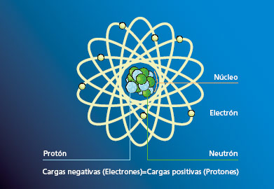En la materia viva existen varios grados de complejidad, denominados **niveles de organización.** Dentro de los mismos se pueden diferenciar **niveles abióticos**(materia no viva) y **niveles bióticos**(materia viva, es decir con las tres funciones propias de los seres vivos). Los diferentes niveles serían:

**Nivel Subatómico**: está integrado por las partículas subatómicas que forman los elementos químicos (protones, neutrones, electrones).

**Nivel atómico:** él átomo es la unidad más pequeña de un elemento químico, que está formada por partículas subatómicas.

Son los átomos que forman los seres vivos y que denominamos **bioelementos**. Del total de elementos químicos de la tabla periódica o también llamado sistema periódico, aproximadamente un 70% de los mismos los podemos encontrar en la materia orgánica. Estos bioelementos los podemos agrupar en tres categorías:

**Bioelementos primarios**: que tienen una función estructural, eso quiere decir que sirven para formar estructuras como los músculos de un organismo.

**Bioelementos secundarios:** que tienen función estructural y funcional, estos forman estructuras también pero hacen que las estructuras funcionen.

**Oligoelementos o elementos vestigiales:** función catalítica, un catalítico o catalizador es un elemento que se encarga de acelerar reacciones, como el fuego ayuda a que la comida se cocine más rápido, estos elementos ayudan a las sustancias a llegar al lugar requerido pronto.

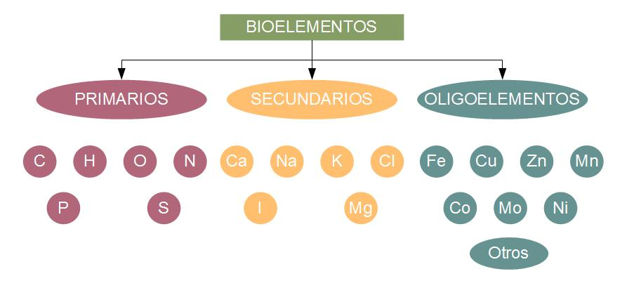

**Nivel molecular:**son grupos de átomos que constituyen la unidad básica de los diferentes tipos de sustancias. En él se incluyen las moléculas, formadas por la agrupación de átomos (bioelementos).

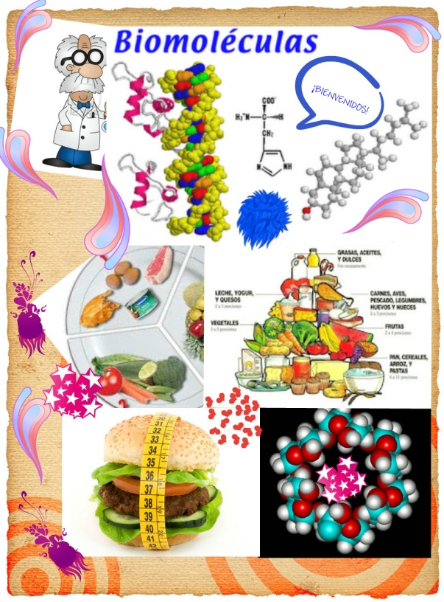A las moléculas orgánicas se les denomina **biomoléculas** o **principios inmediatos.**Estas biomoléculas o principios inmediatos los podemos agrupar en dos categorías, inorgánicos (agua, sales minerales, iones, gases) y orgánicos (carbohidratos, lípidos, proteínas y ácidos nucleicos).

Por ejemplo podríamos mencionar a los monómeros de las biomoléculas, un monómero se refiere a la mínima expresión de cada biomolécula, en los carbohidratos los monómeros son los monosacáridos, en las proteínas los aminoácidos.

 En este nivel también debemos agrupar las macromoléculas y los virus. Las primeras resultan de la unión de monómeros (aminoácidos, nucleótidos, etc.) y los segundos son la unión de proteínas con ácidos nucleicos.

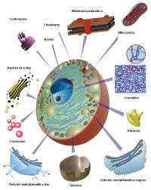**Organelos:** los organelos se forman del conjunto organizado de diferentes moléculas que pueden formar compartimientos dentro de la célula. Cada una con una función en particular.

Por ejemplo, podríamos decir que los organelos de la células con como los órganos de nuestro cuerpo cada uno cumple una función específica y fundamental para el correcto funcionamiento del organismo entero.

Como la mitocondria se encarga de la respiración celular, o el núcleo de la célula que es como el cerebro de la misma y contiene toda la información genética.

**Nivel celular:**donde nos encontramos  a la célula, la célula es un conjunto de moléculas y organelos que llevan a cabo las funciones vitales.

Es la mínima porción de materia con vida, considerado el primer nivel con vida. En los organismos unicelulares, la célula constituye a un ser vivo.

Existen dos tipos de organizaciones celulares, la célula **eucariota**que son las células animales y y las células vegetales y la célula **procariota** como las bacteria.

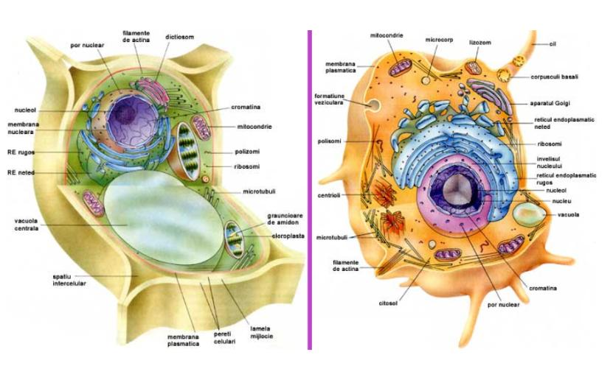 Los organismos unicelulares por ejemplo los protozoos viven con perfecta autonomía en el medio, pero en ocasiones nos podemos encontrar agrupaciones de células, **las colonias**, que no podemos considerar como seres pluricelulares porque a pesar de estar formados por miles de células cada una vive como un ser independiente.

**Nivel pluricelular:**constituido por aquellos seres formados por más de una célula. Surge de la diferenciación y especialización celular. En él encontramos distintos niveles de complejidad los cuales son: tejidos, órganos, sistemas y aparatos.

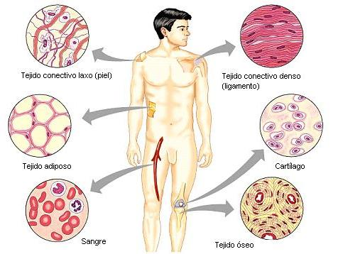**Tejidos**: son conjuntos de células de origen y forma parecida que realizan las mismas funciones, por ejemplo: el tejido óseo, el tejido muscular, el tejido cartilaginoso.

**Órganos:** estructura formada por la organización de diferentes tejidos que cumplen una función en particular.

Por ejemplo: el cerebro, el corazón, el estomago, los pulmones etc.

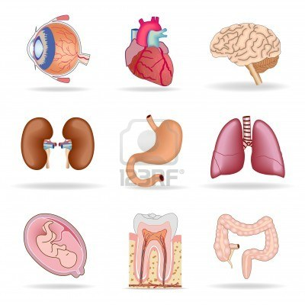

**Sistema:** son conjuntos de órganos parecidos, al estar constituidos por los mismos tejidos, pero que realizan actos completamente independientes. Por ejemplo el sistema circulatorio.

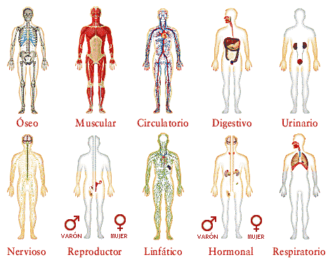Los **aparatos**formados por órganos que pueden ser muy diferentes entre sí, como el aparato digestivo que está formado por dientes, lengua, estómago, etc., realizan actos coordinados para constituir lo que se llama una **función biológica**en este caso la nutrición, en el organismo.

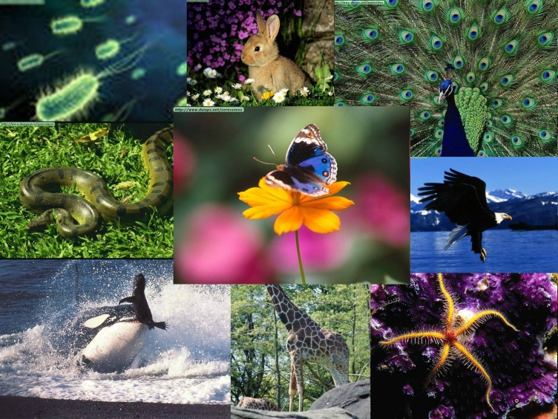**Organismo:** Individuo integrado por sistemas de órganos que actúan de manera coordinada, para que este pueda subsistir en un medio determinado.

**Nivel de población:**los individuos de la misma especie aquellos que son capaces de reproducirse entre sí y tener descendencia fértil se agrupan en **poblaciones,** individuos de la misma especie que coinciden en el tiempo y en el espacio.

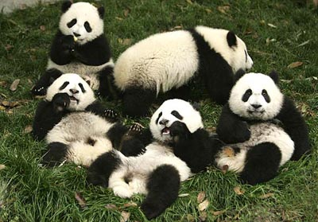 Por ejemplo una manada de leones que viven en la sabana.

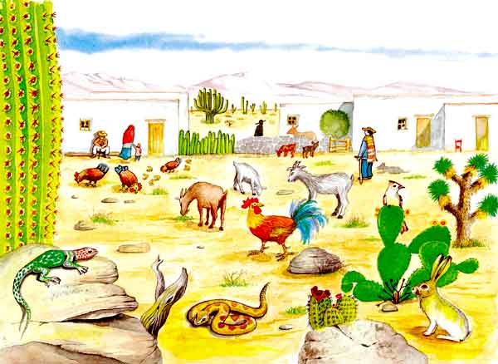**Comunidad:** Conjunto de poblaciones diferentes que interactúan en una región determinada. Por ejemplo: el conjunto de animales que viven en una selva tropical, desde los insectos hasta los animales mamíferos grandes como un jaguar.

**Nivel de ecosistema:**las poblaciones se asientan en una zona determinada donde se interrelacionan con otras poblaciones, comunidad o biocenosis y con el medio no orgánico (**Biotopo**) que lo rodea.

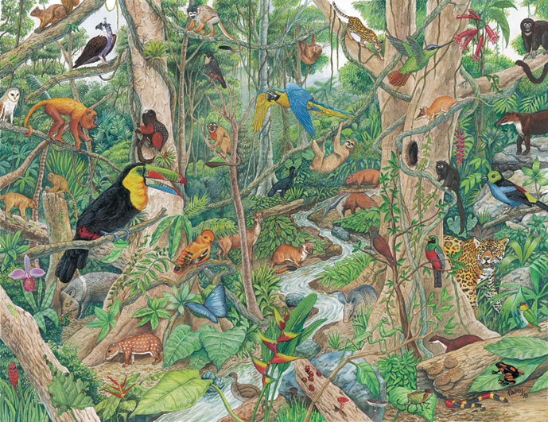 Esta asociación configura el llamado **ECOSISTEMA**, objeto de estudio de los biólogos. Los ecosistemas son tan grandes o tan pequeños como queramos.

**Biosfera:** sistema formado por todos los ecosistemas de la tierra, también llamado ecosistema global.

Como viste anteriormente existe una organización delimitada, y especializada para poder incluir dentro de cada división lo que corresponde. La organización no exclusivamente de la biología, hay organización en todo lo que conoces, por ejemplo en tu hogar, en tu colegio, en tu comunidad, en todo el medio que nos rodea existe una organización.

La organización son estructuras ordenadas que se utilizan para catalogar y ubicar adecuadamente a individuos, cosas, etc. En este caso se ha organizado de una manera que se involucre cada característica para que nada se quede afuera.

Cómo pudiste leer, hay una categoría para cada tipo de organización desde lo más pequeño que son las moléculas atómicas, que en realidad nosotros no podemos observar, hasta algo muy grande como la tierra entera.

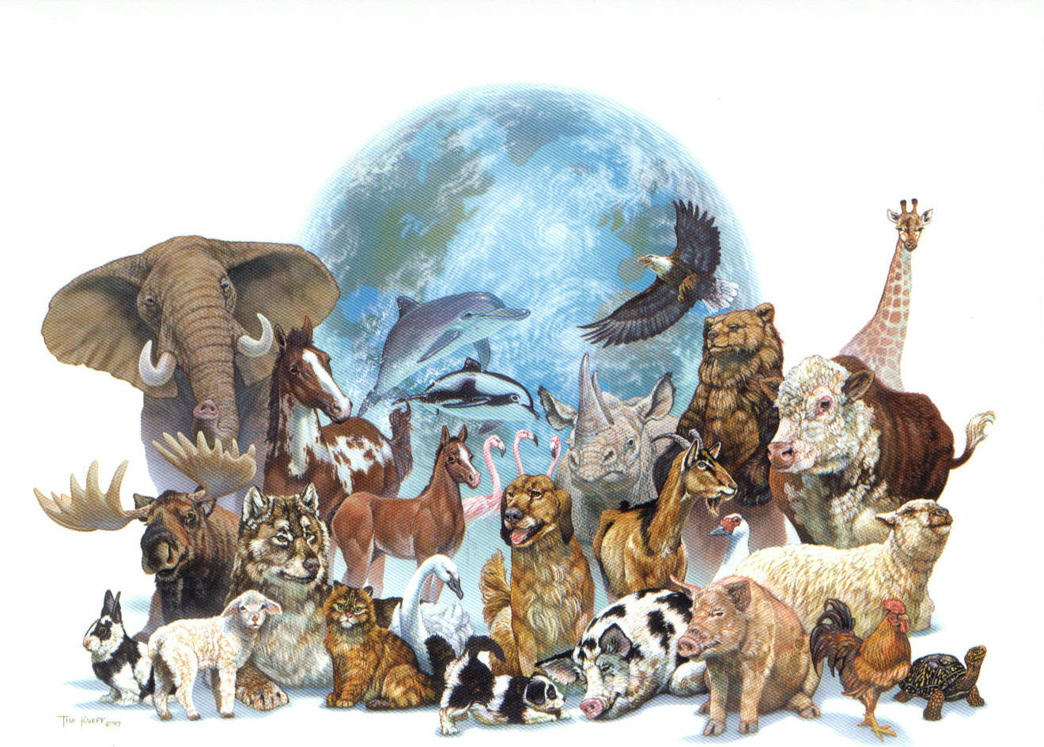Y cada división tiene contemplado un concepto claro de cada división, con el fin que al estudiarla facilite, su búsqueda, comprensión y análisis. Por lo que es la razón en la que la tierra ha sido organizada.

GLOSARIO:

**Ascendente:** que se organiza de lo más pequeño o simple a lo más grande o complejo.

**Abióticos:** se utiliza en el ámbito de la [**biología**](http://definicion.de/biologia/)  para hacer mención al medio que, por sus características, no puede albergar ninguna [forma de vida](http://definicion.de/abiotico/).

**Bióticos:** hace referencia a aquello que resulta característico de los organismos vivientes o que mantiene un vínculo con ellos.  
  
**Bioelementos:** elementos biogenésicos son los elementos químicos, presentes en seres vivos.

**Elemento Vestigial:** Sustancias que contienen metales pesados, hidrocarburos y que se desplazan por el aire como sustancias.

**Inorgánico:** se aplica al elemento que no tiene vida ni puede tenerla: los minerales son inorgánicos.

**Orgánico:** e aplica a la sustancia o materia que es o ha sido parte de un ser vivo o que está formada por restos de seres vivos

**Monómeros:** es una [molécula](http://enciclopedia_universal.esacademic.com/74532/mol%C3%A9cula) de pequeña [masa molecular](http://enciclopedia_universal.esacademic.com/929/masa_molecular) que unida a otros monómeros, a veces cientos o miles, por medio de enlaces químicos, generalmente covalentes, [forman](http://enciclopedia_universal.esacademic.com/85171/forman) macromoléculas llamadas polímeros.

**Macromoléculas:** son las moléculas de gran tamaño, y son producidas exclusivamente por organismos vivos Hidratos de carbono o carbohidratos, proteínas, lípidos y ácidos nucleicos.

**Colonias:** Una [**colonia**](http://enciclopedia_universal.esacademic.com/5563/colonia), en biología, es un término utilizado ampliamente como grupo de seres vivos. En el caso de los insectos sociales como las abejas, hormigas, termitas o avispas, donde existen castas con especialización de trabajos, colonia significa la existencia de todas las castas en un determinado [hábitat](http://enciclopedia_universal.esacademic.com/24823/h%C3%A1bitat), que puede ser un hormiguero, un hueco de árbol o un termitero.

**Función biológica:** es un conjunto de eventos que se producen en un ser vivo, que puede ser animal, vegetal, protista, monera, etc.   
Un sinónimo es FISIOLOGIA.

BIBLIOGRAFÍA:

1. <http://centros4.pntic.mec.es/~pedroalf/niveles.htm>
2. http://definicion.de/abiotico/#ixzz2mYMPLhLA
3. http://es.thefreedictionary.com/org%C3%A1nico
4. http://www.esacademic.com